LAPORAN TUGAS 3
SISTEM OPERASI



Dosen Pembimbing:
Triawan Adi Cahyanto M.Kom

Dibuat oleh:
Cynthia Citra Azaria (2410651025)

PROGRAM STUDI TEKNIK INFORMATIKA
FAKULTAS TEKNIK
UNIVERSITAS MUHAMMADIYAH JEMBER
2025

TUGAS
Tugas 1: Kalkulator Paralel
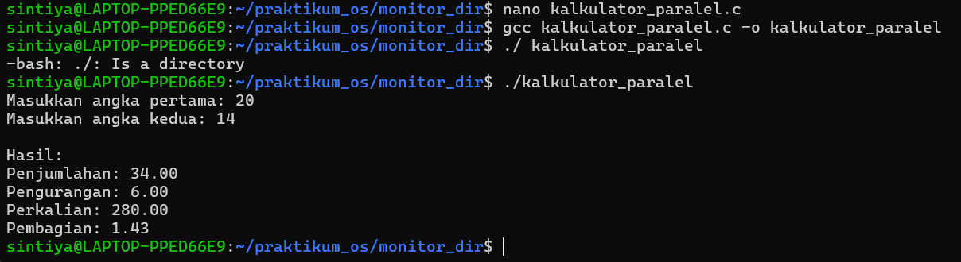

Kode untuk file kalkulator_parallel.c
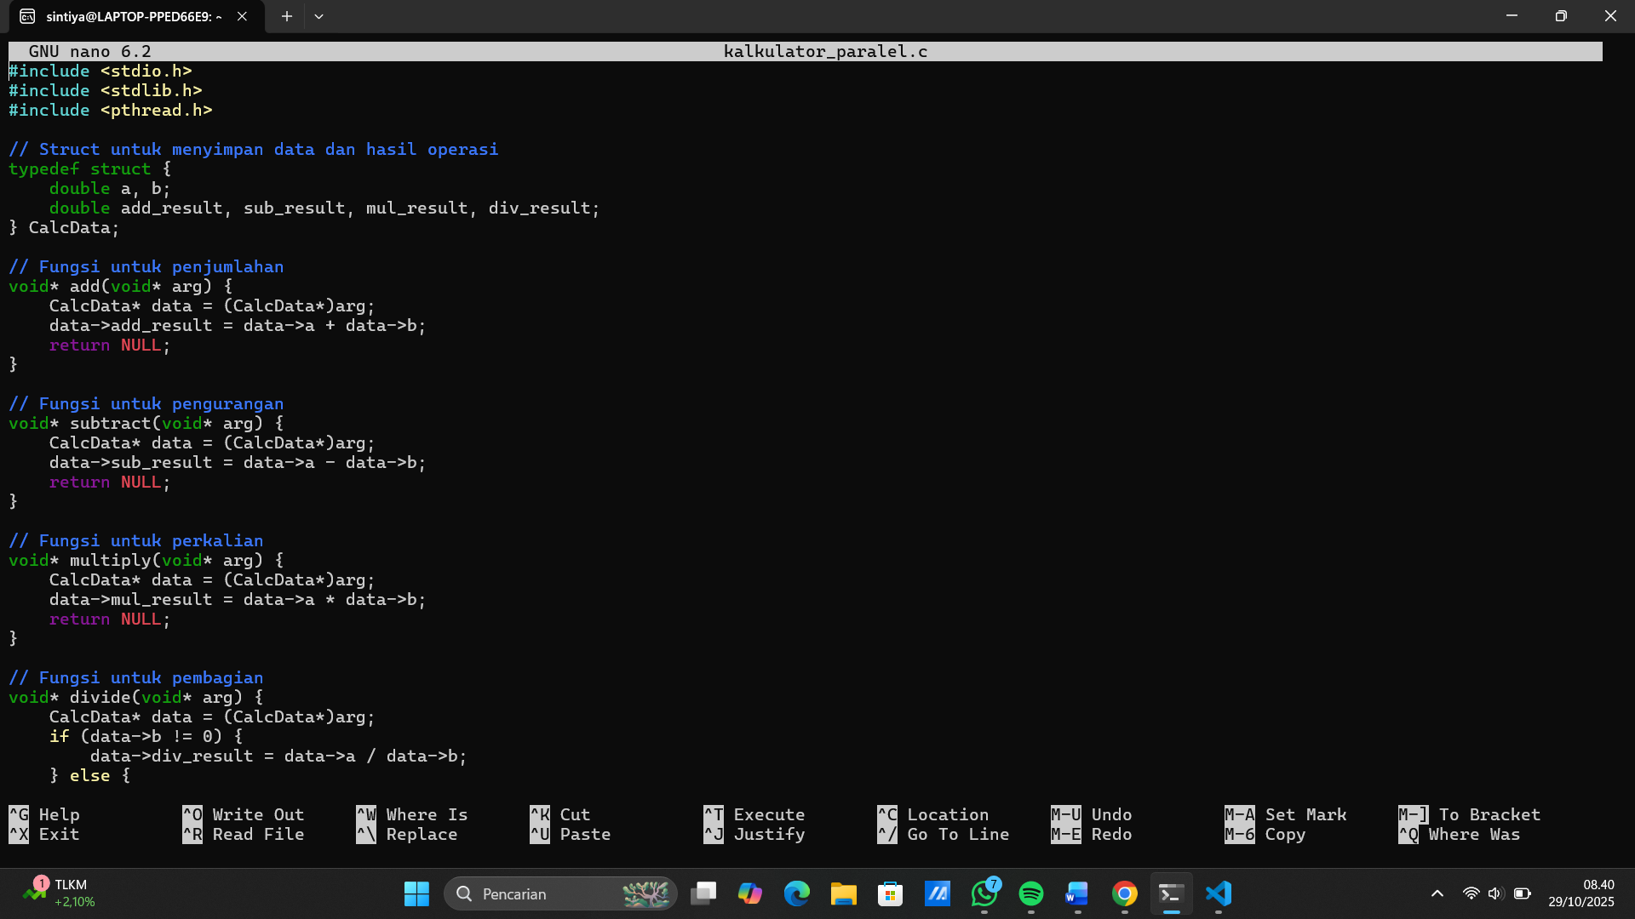
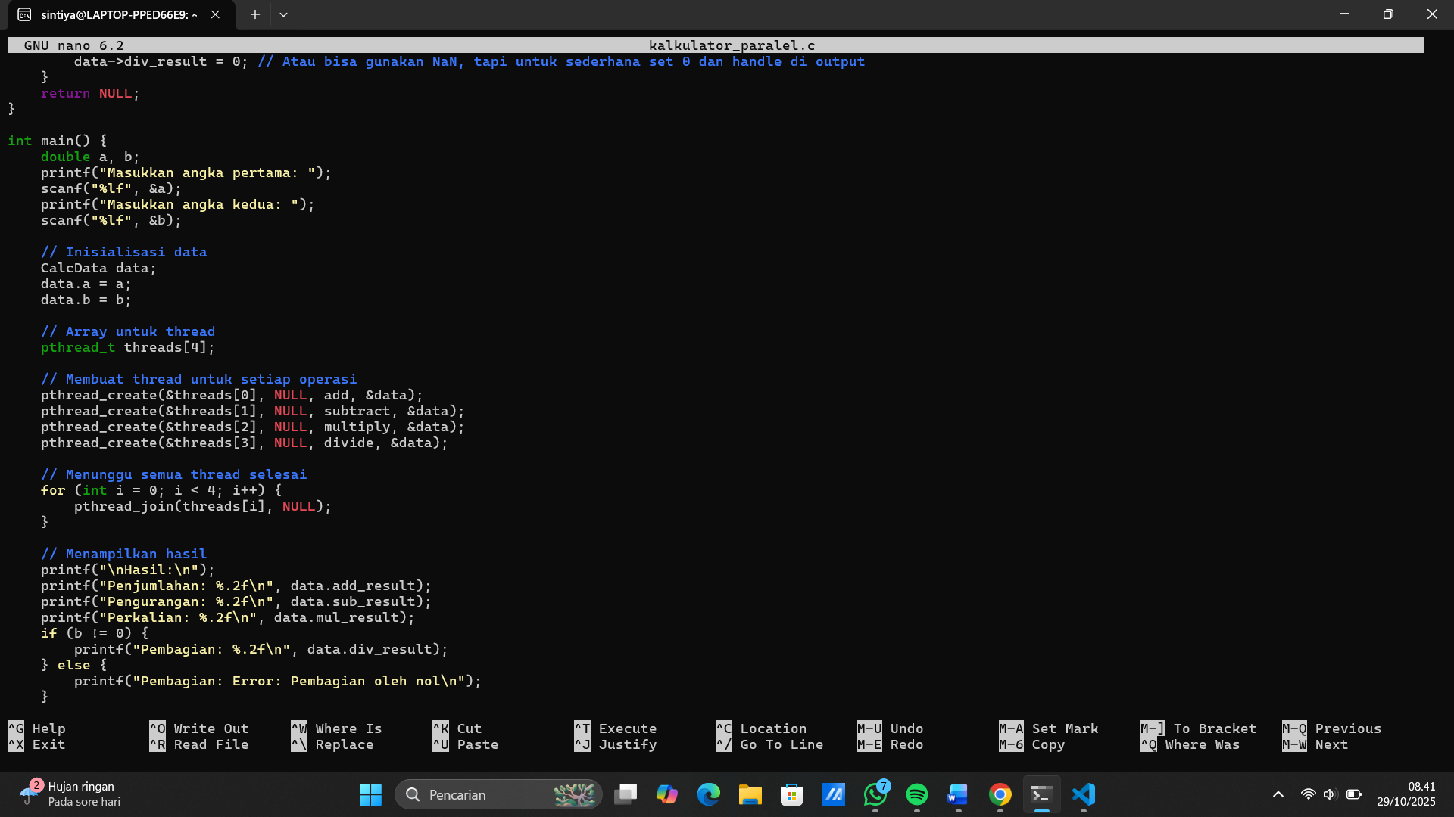
Tujuan
Tujuan dari tugas 1 ini Adalah untuk mengimplementasikan konsep multithearding untuk melakukan operasi kalkulator sederhana secara parallel.
- Dalam tugas ini saya menggunakan Posix theard (pthread) untuk menjalankan operasi matematika secara bersamaan, bukan secara berurutan
- Setiap operasi dikerjakan oleh thread terpisah, sehingga program dapat memanfaatkan CPU multi-core untuk eksekusi yang lebih efisien.
- memperkenalkan penggunaan thread join untuk memastikan semua operasi selesai sebelum menampilkan hasil.
- Program harus menerima input dari user, memprosesnya, dan menampilkan hasil secara akurat, termasuk penanganan error seperti pembagian oleh nol.
Analisis Hasil
- Program menghasilkan output yang akurat untuk semua operasi (penjumlahan, penguran, perkalian, dan pembagian).
- paralelisme tidak memberikan keuntungan signifikan karena operasi matematika sangat cepat (nanodetik), dan overhead pembuatan thread (mikrodetik) lebih dominan.
- Waktu eksekusi total: Sekitar 0.001-0.01 detik untuk input sederhana, tergantung hardware. Paralel mungkin sedikit lebih lambat karena thread creation/join.
- Menggunakan thread join memastikan semua operasi selesai sebelum output, menghindari race condition atau output tidak lengkap.
- Tidak ada shared data yang dimodifikasi secara bersamaan, sehingga mutex tidak diperlukan.
- Pada Ubuntu, program berjalan lancar setelah kompilasi dengan gcc -pthread
Tugas 2: File Processing
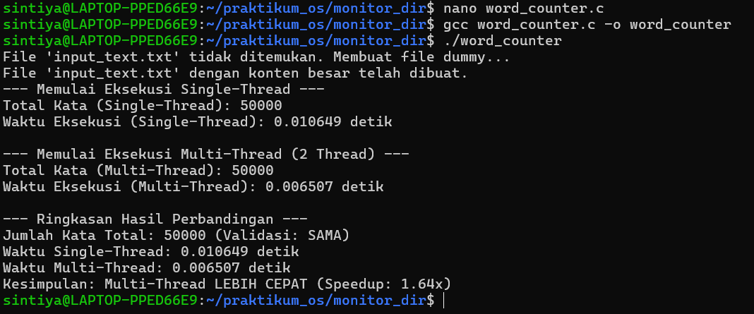

Kode untuk File Processing
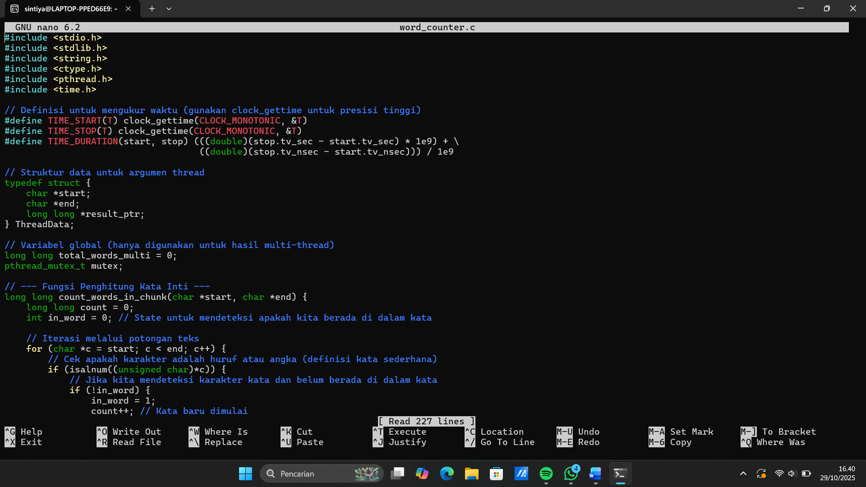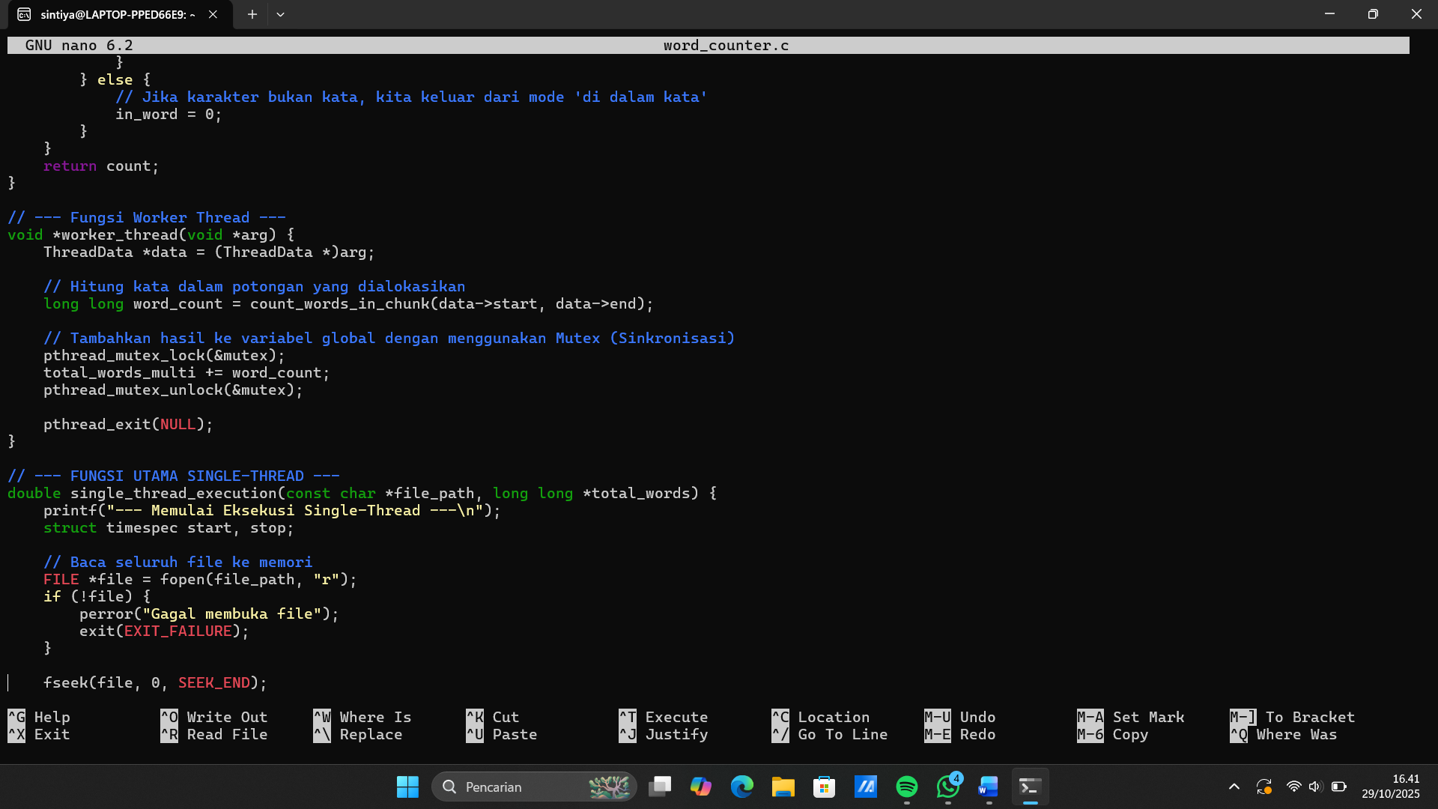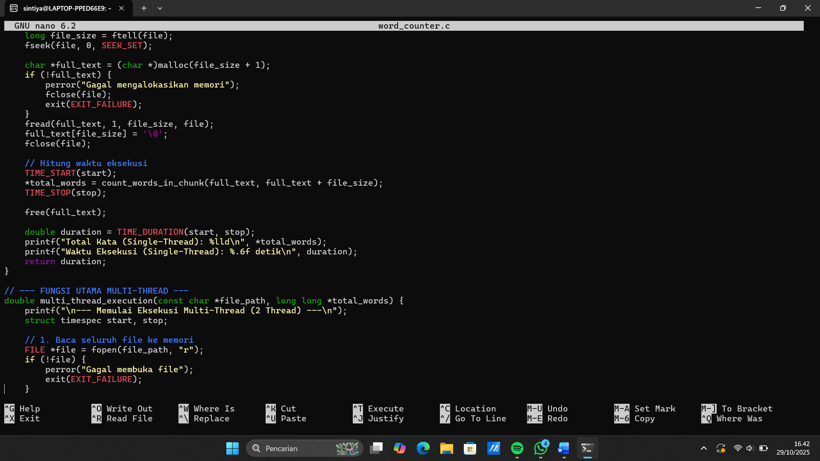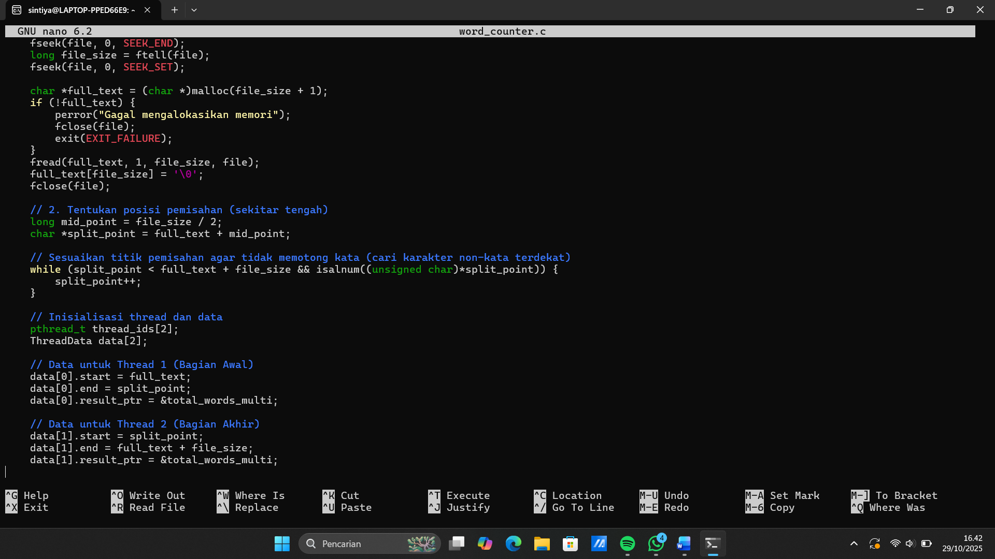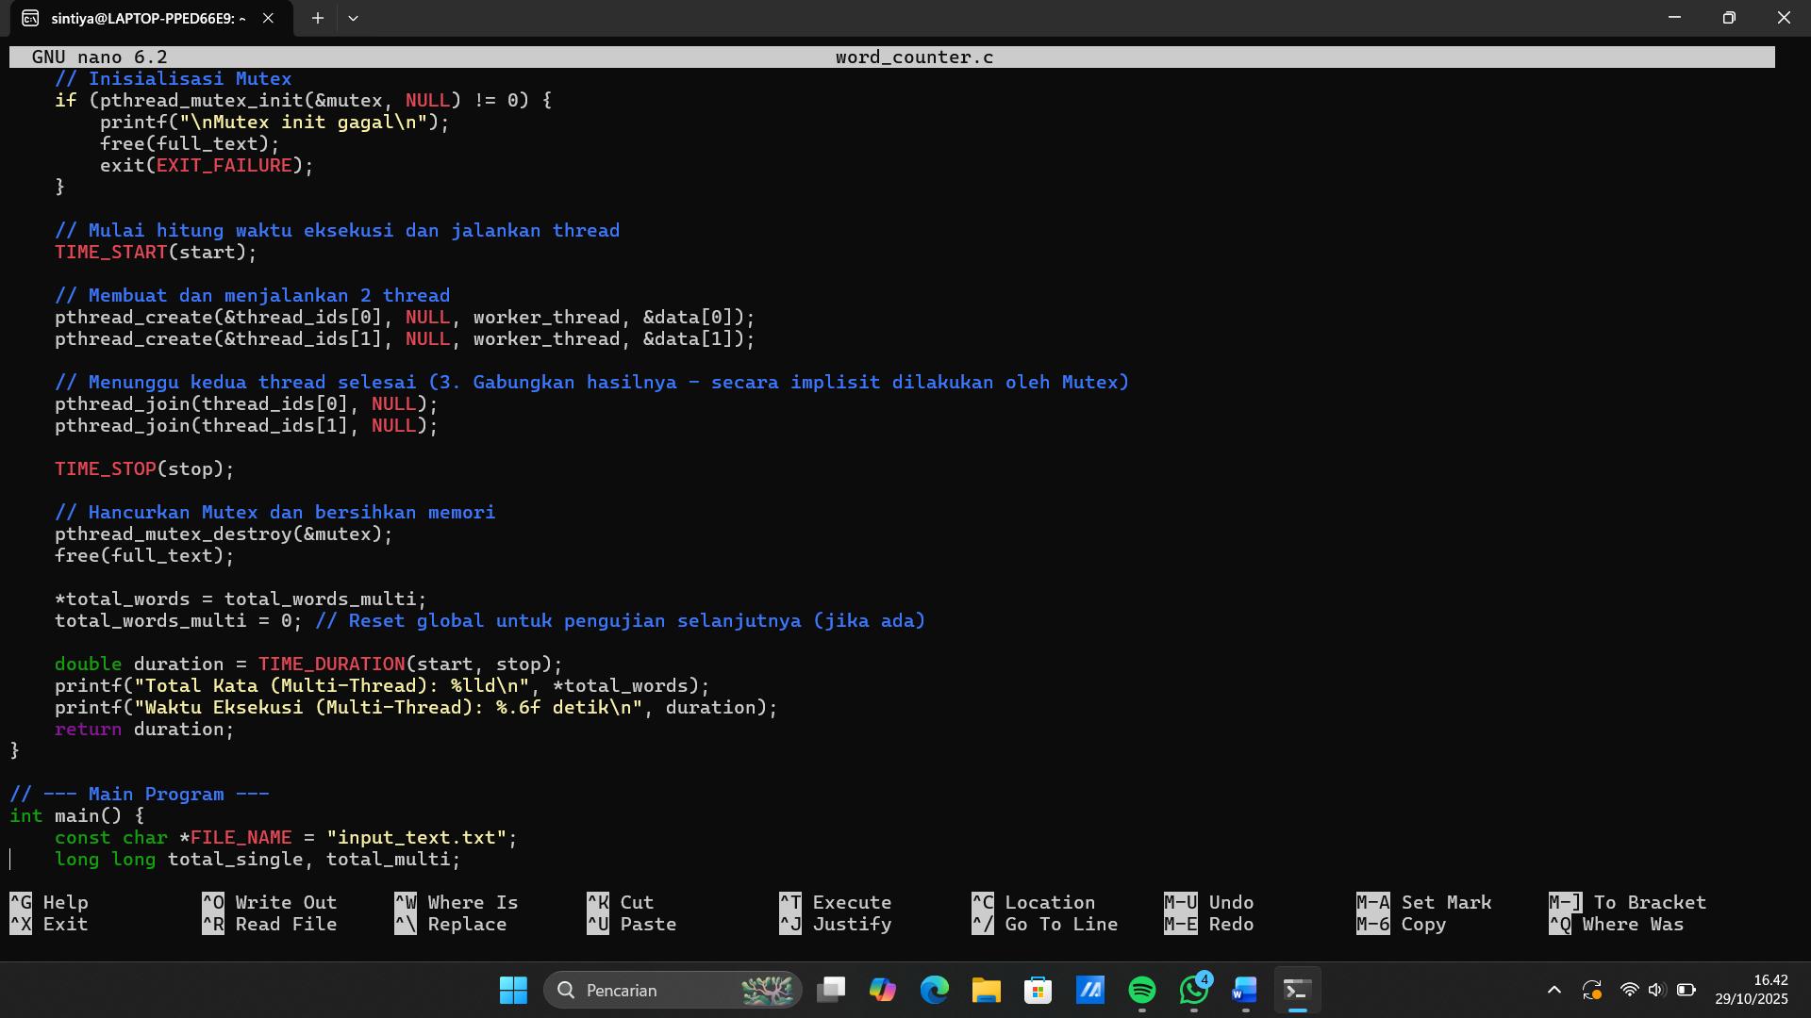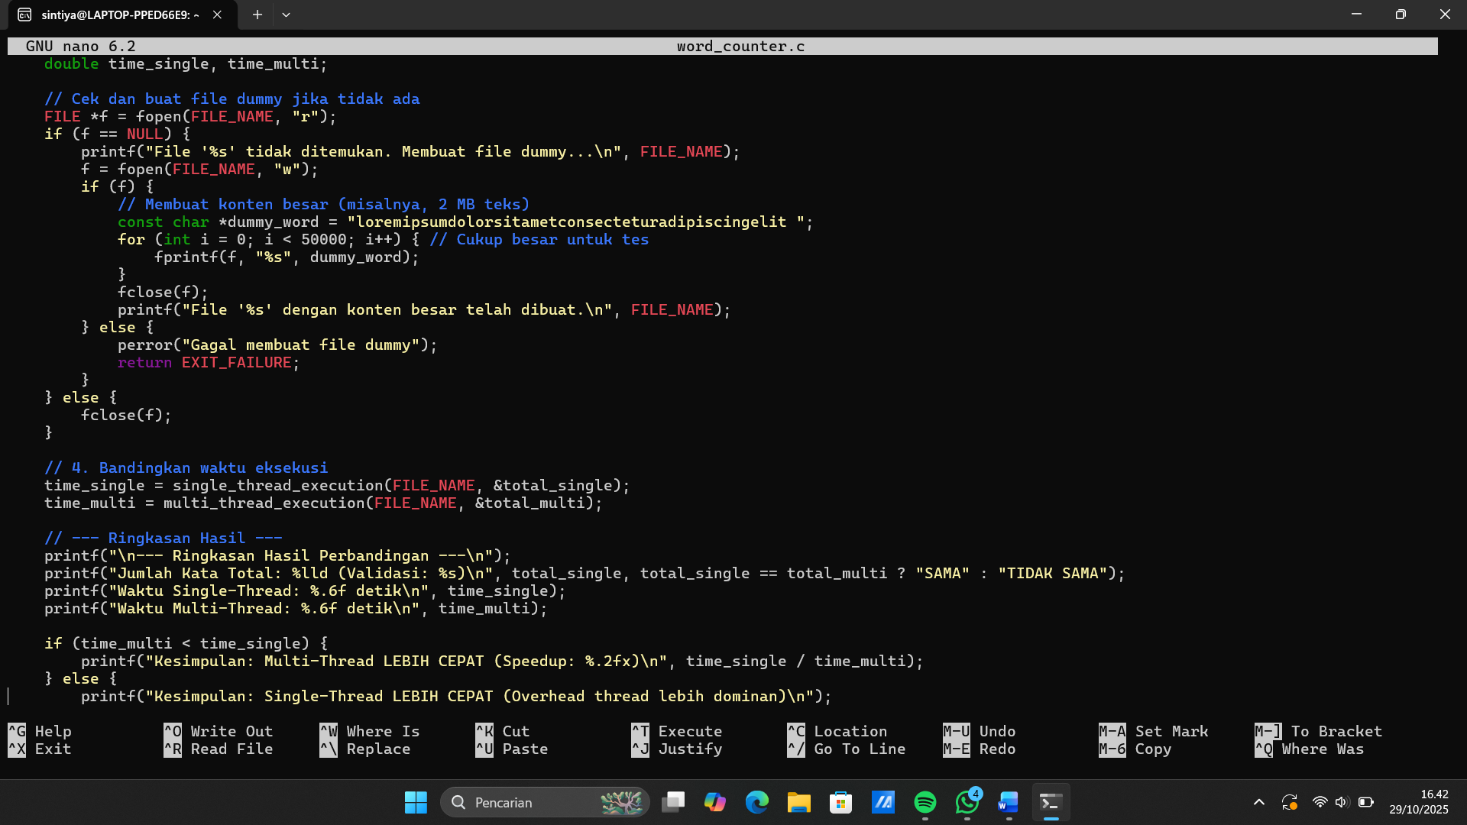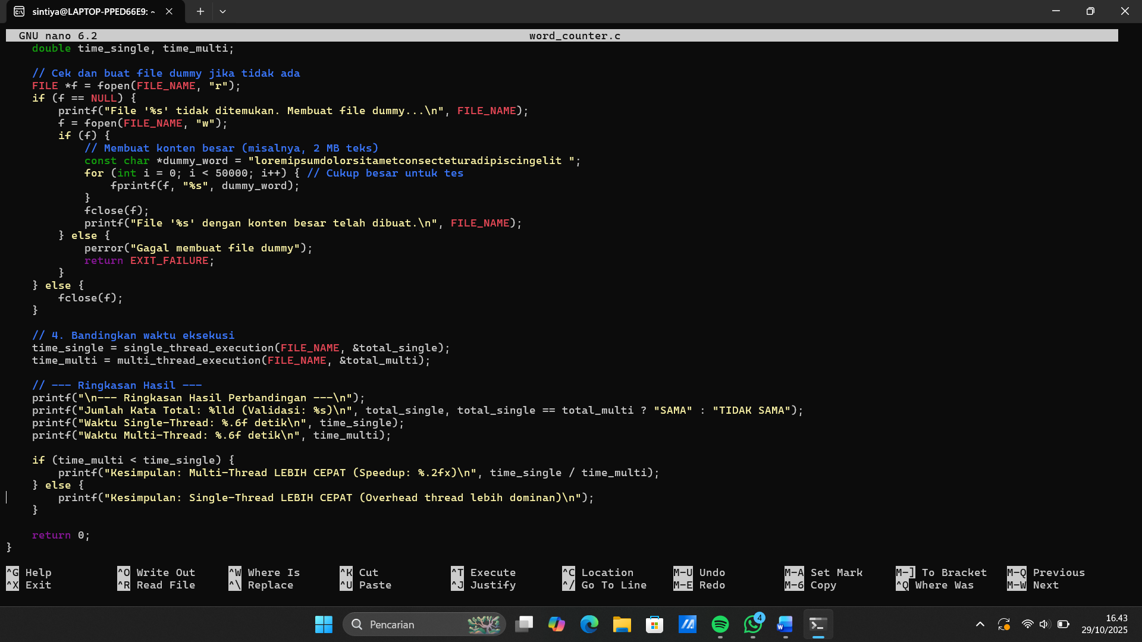

Tujuan
Tugas ini dirancang untuk mendemonstrasikan dan membandingkan performa antara eksekusi single-thread dan multi-thread dalam tugas penghitungan kata (word counting) pada file teks besar. Tugas ini juga Mengukur waktu eksekusi untuk kedua pendekatan menggunakan clock_gettime (presisi tinggi), lalu menghitung speedup (percepatan) jika multi-thread lebih cepat.

Analisis Hasil
- Total Kata: Kode mencetak jumlah kata untuk single-thread dan multi-thread. Jika hasilnya sama (misalnya, "Validasi: SAMA"), itu menunjukkan penghitungan akurat dan sinkronisasi mutex berhasil mencegah kesalahan. Jika berbeda, kemungkinan ada bug dalam pemisahan teks atau sinkronisasi (meski kode dirancang untuk menghindari ini dengan penyesuaian titik pemisahan).
- Waktu Eksekusi:
  - Single-thread: Waktu untuk memproses seluruh file secara berurutan.
  - Multi-thread: Waktu untuk membagi file menjadi dua potongan, memproses paralel dengan 2 thread, dan menggabungkan hasil.

Tugas 3: Producer-Consumer

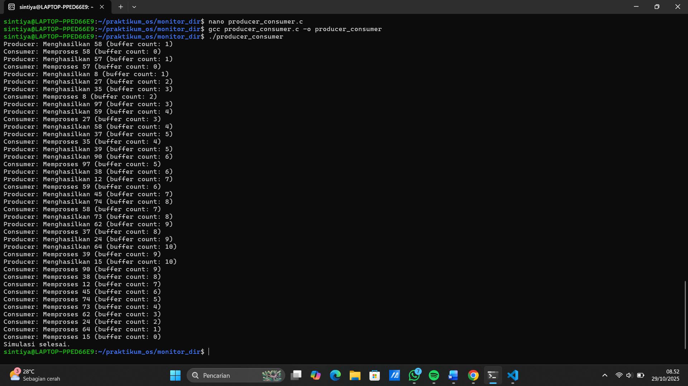

Kode untuk producer_consumer.c
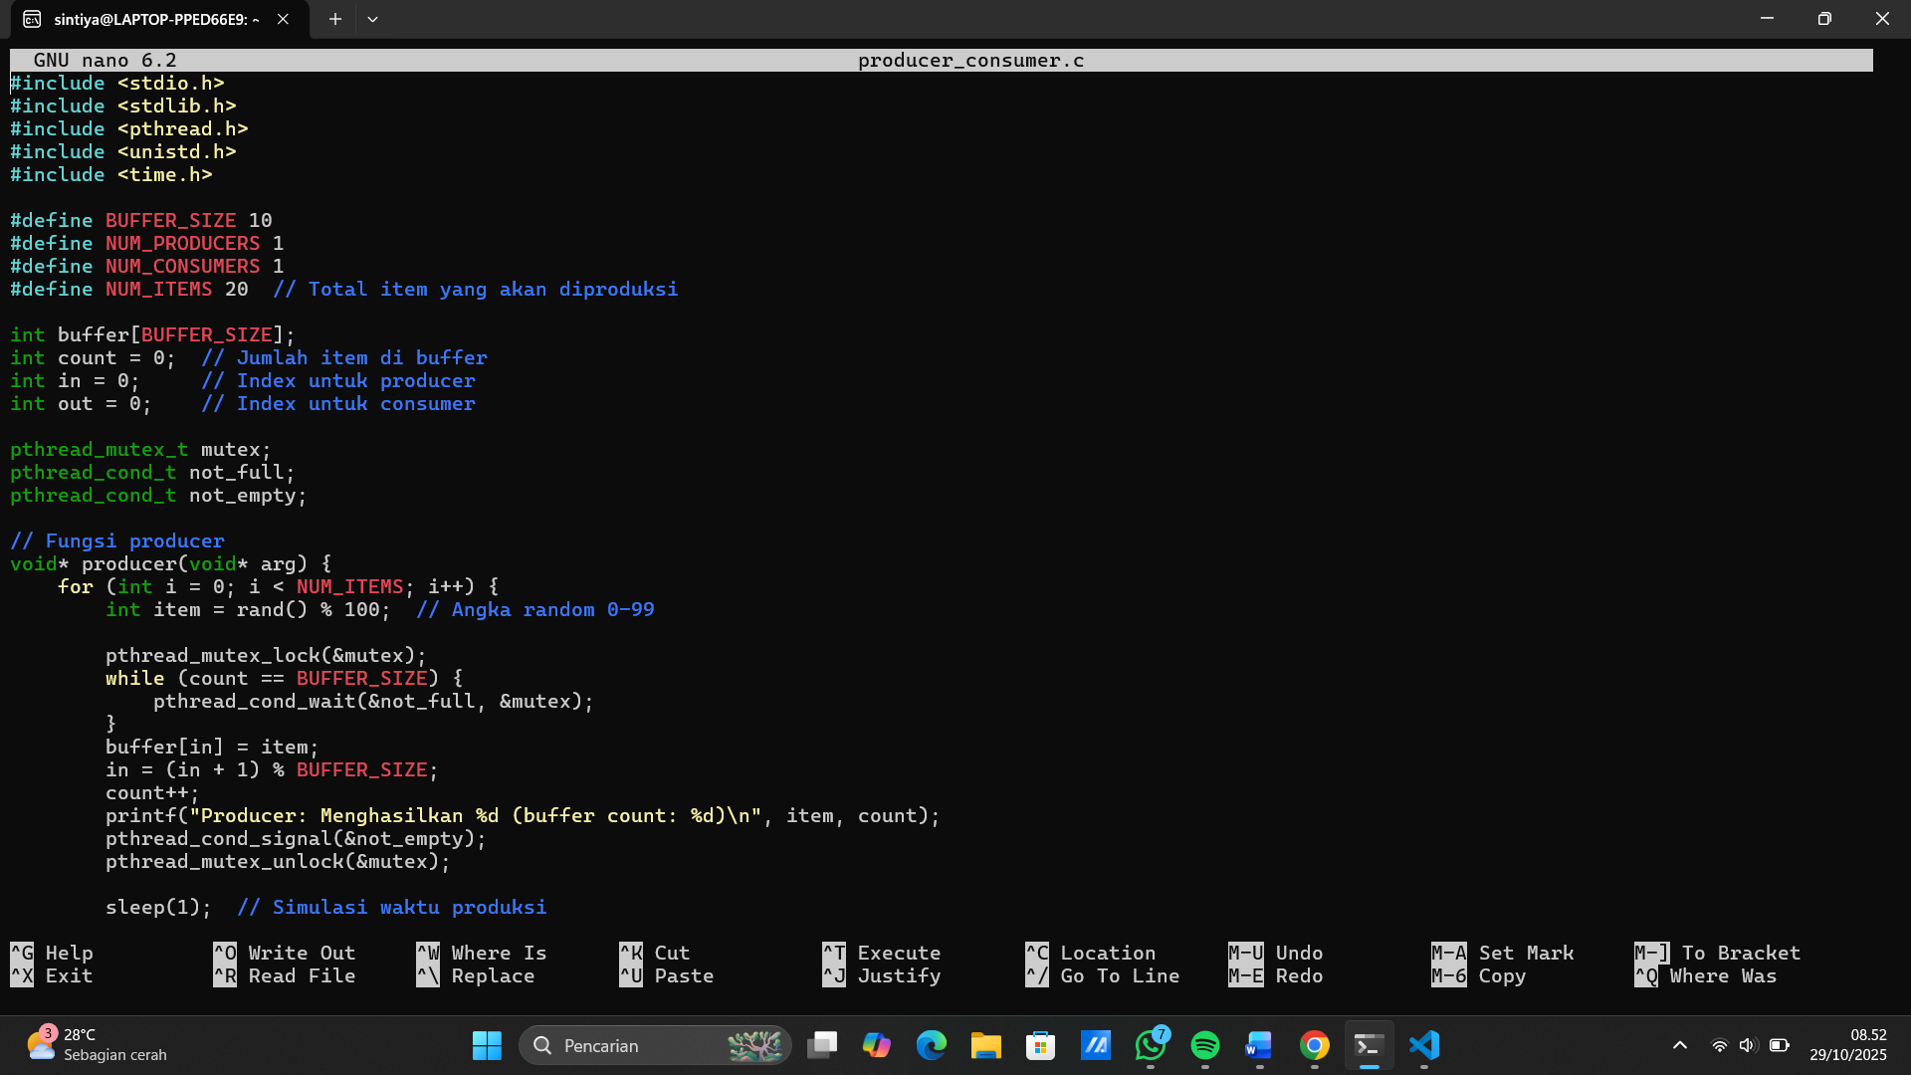
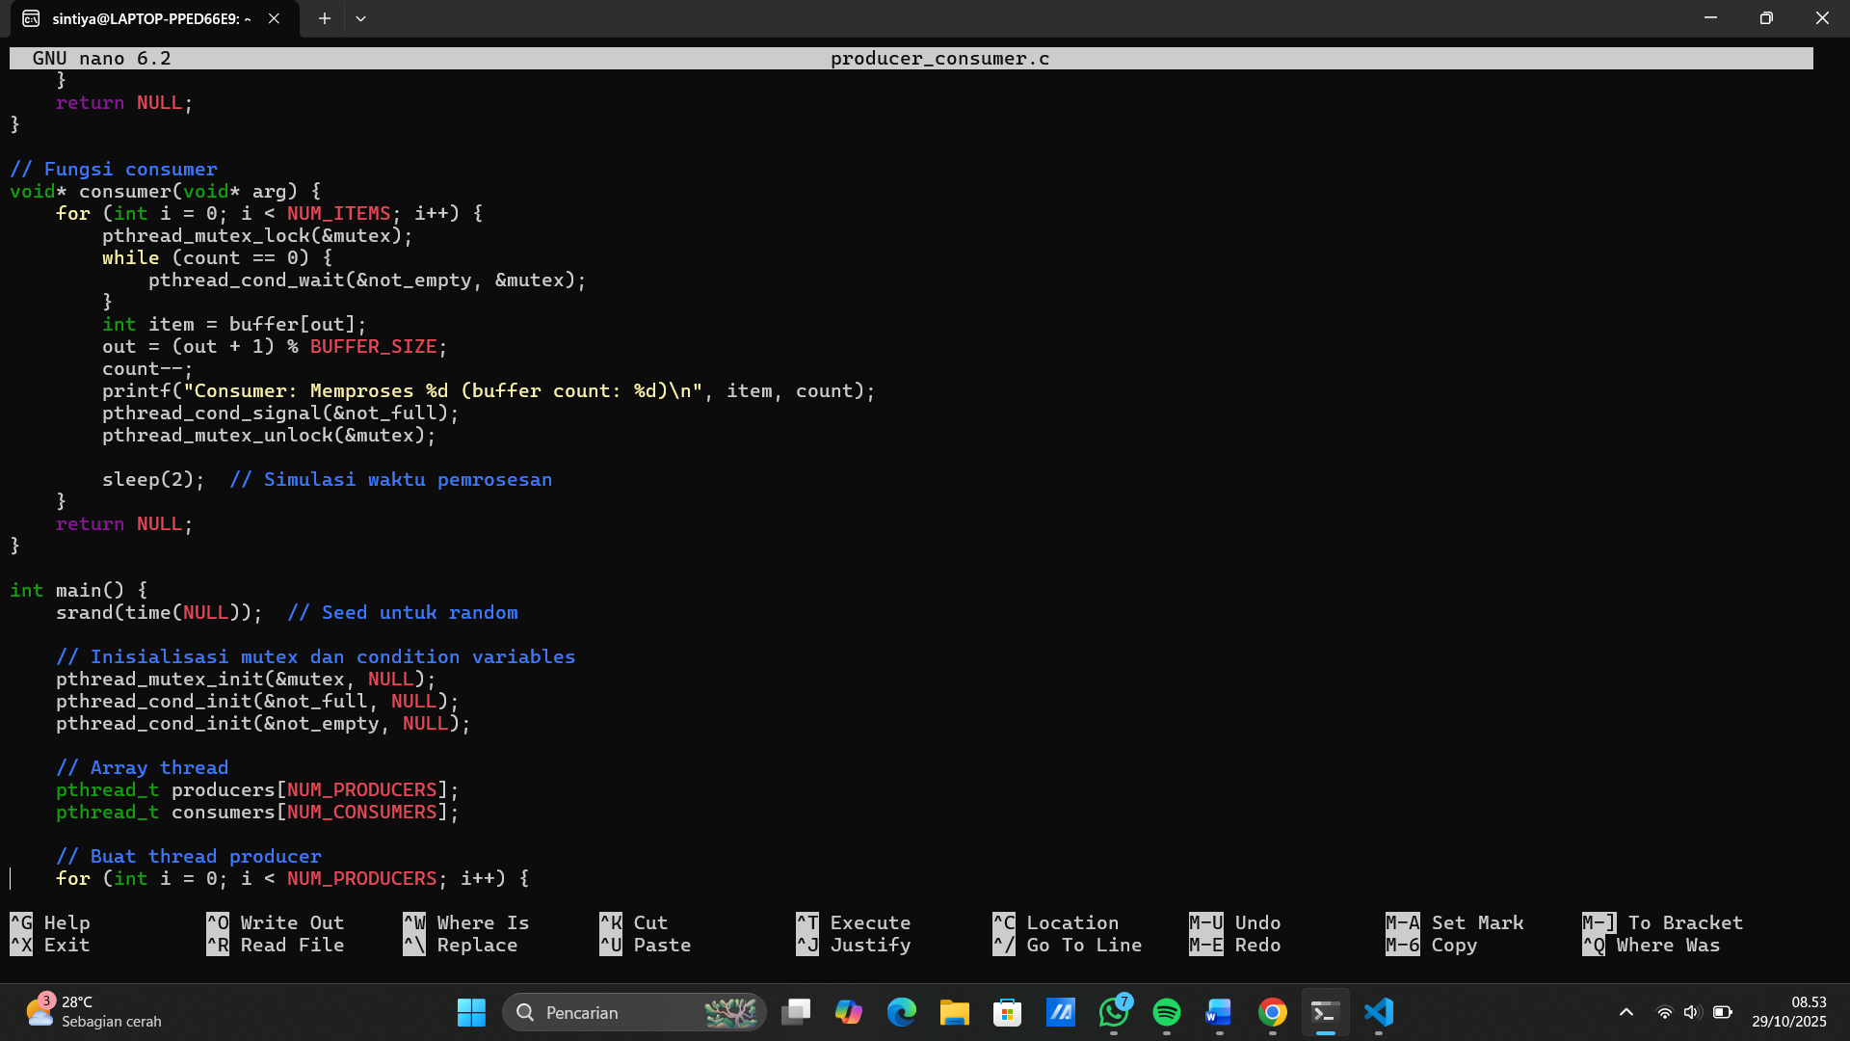
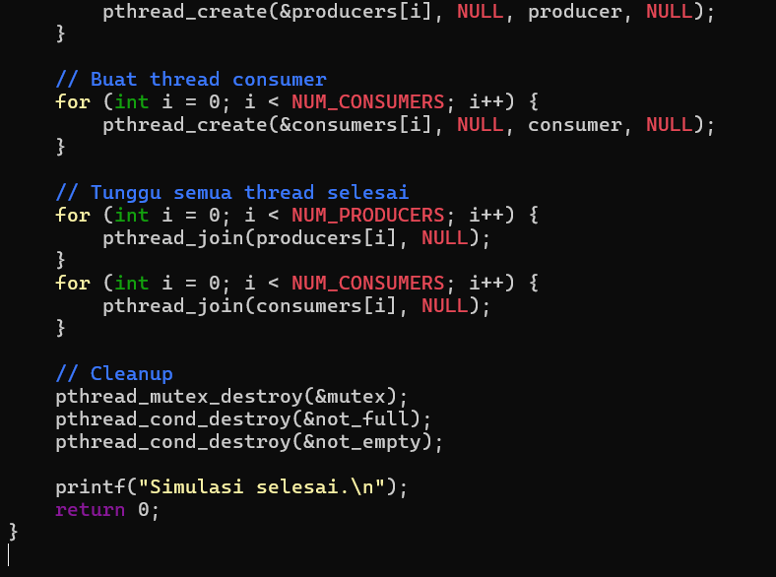

Tujuan
Tugas 3 ini bertujuan untuk mengimplementasikan dan memahami pola desain Producer-Consumer dalam konteks multithreading.
- Tugas ini Menggunakan mutex dan condition variables untuk mengelola akses ke buffer bersama, mencegah race condition, deadlock, atau data corruption.
- Tugas ini menggunakan Buffer dengan kapasitas maksimal 10 item mensimulasikan skenario dunia nyata seperti queue pesan atau pipeline data, di mana producer dan consumer harus menunggu jika buffer penuh atau kosong.
- Producer menghasilkan data (angka random), consumer memprosesnya, dan keduanya berjalan secara konkuren, mendemonstrasikan bagaimana thread berkomunikasi melalui shared resource.
Analisis Hasil
- program ini menjalankan 1 producer dan 1 consumer, dengan producer menghasilkan 20 angka random (0-99), dan consumer memprosesnya satu per satu.
- Waktu eksekusi total: Sekitar 40-60 detik (karena sleep 1s di producer dan 2s di consumer untuk 20 item), tergantung hardware.
- Paralelisme memungkinkan producer dan consumer berjalan bersamaan, mengurangi idle time. Tanpa paralel, waktu total akan lebih lama karena eksekusi berurutan.
- Overhead: Mutex lock/unlock dan cond_wait/signal menambah sedikit latency, tapi diperlukan untuk keamanan.
- Mutex mencegah akses simultan ke buffer, menghindari race condition (misalnya, producer dan consumer mengakses index yang sama).
- Condition variables (not_full, not_empty) memastikan producer tidak overwrite buffer penuh, dan consumer tidak read buffer kosong, mencegah deadlock atau invalid data.
- Jika tanpa mutex, hasil bisa tidak konsisten (misalnya, count salah atau data hilang).

